МБОУ «СОШ №5 с.Нжнее Казанище».

Игра - конкурс
«Занимательная грамматика».


Провели учителя
Акаева Л.Г, Гаджиханова С.Б.

Цели:
Воспитывать интерес к русскому языку, стремление к знаниям.
Формировать позитивное отношение к предмету. Расширять и углублять знания; повышать активность. Развивать логическое, творческое и нестандартное мышление, внимание, наблюдательность. Обогащать словарный запас. Расширять кругозор учащихся.
Оборудование: компьютер, проектор, экран, презентация, музыка, песни о русском языке, цветы из бумаги, магниты, песня о русском языке в исполнении Григория Гладкова.
Рекомендации: на стадии подготовки к празднику должны быть сформированы 2 команды «Слово», «Предложение»; разучивание песни «Чему учат в школе»; подготовка приветствий команд.
I. Приветствие.
Игроки приветствуют гостей. Ведущий представляет команды соперницы. Команды приветствуют друг друга.
Команда «Слово». Победу , а не поражение
Мы вам желаем «Предложение»
Команда «Предложение» У нас приветствие готово
Ребятам из команды «Слово»:
«Соперник наш, не позабудь:
К победе очень труден путь!»
Ведущий.

- Ребята, какое время года придёт на смену зиме? (Весна) А что происходит в природе весной?
(Природа оживает, появляются листочки на деревьях, расцветают цветы). Сегодня за правильные ответы на полянке каждой команды тоже будут расцветать цветы. На чьей полянке их окажется больше, та команда и победит.
I-й конкурс - «Отгадай слово»
Чтобы справиться с этим заданием нужно вспомнить, какие части слова вы знаете?
Работать нужно в команде. Записывать части слов нужно на листике. Команда, которая быстрее справится с заданием подаёт сигнал – стучит молоточком.
1-е задание
Корень в слове «вязать»,
Приставка в слове «замолчать»,
Суффикс в слове «сказка»,
Окончание в слове «рыба» Завязка
II- е задание
Корень в слове «снежинка»,
Приставка в слове «подъезжал»,
Суффикс в слове «лесник»,
Окончание в слове «стол». Подснежник
II -й конкурс – Анаграммы.
Переставив местами буквы образовать новые слова.
- лучок
- лышима
- гадрупо
- инкаснеж
- касум
- кабасо
Ответы: чулок, малыши, подруга, снежинка, сумка, собака.
III – й конкурс «Сыщики».
Дети исполняют песню “Учат в школе”, затем получают текст этой песни, находят и подчёркивают все глаголы.
Буквы разные писать
Тонким пёрышком в тетрадь
Учат в школе, учат в школе, учат в школе.
Вычитать и умножать,
Малышей не обижать
Учат в школе, учат в школе, учат в школе.

К четырём прибавить два,
По слогам читать слова
Учат в школе, учат в школе, учат в школе.
Книжки добрые любить
И воспитанными быть
Учат в школе, учат в школе, учат в школе.

Рисовать квадрат и круг,
Знать, где север, а где юг -
Учат в школе, учат в школе, учат в школе.
И не путать никогда
Острова и города
Учат в школе, учат в школе, учат в школе.

IV –й конкурс «Дальше, дальше…»
1. Сколько звуков в слове «пью» ?
2.Часть слова, которая стоит после корня и служит для образования новых слов.
3. Какого рода слово «дочь» ?
4. Какое окончание пишется в слове «дышим»?
5. Антоним к слову «сухой».
6. Закончите пословицу «Поспешишь -…
7. Как сказать одним словом «унести ноги»?
8. Как сказать одним словом «унести ноги»?

1. Сколько звуков в слове «ёлка»?
2. Синоним слова «большой»
3. Слова, имеющие противоположное значение.
4.Антоним к слову «быстрый».
5. Какое окончание пишется в слове «смотрим»?
6. Какого рода слово «пень»?
7. Продолжите пословицу «Сделал дело –
8. Как сказать одним словом «рукой подать» ?

VI-й конкурс «Разгадываем ребусы».


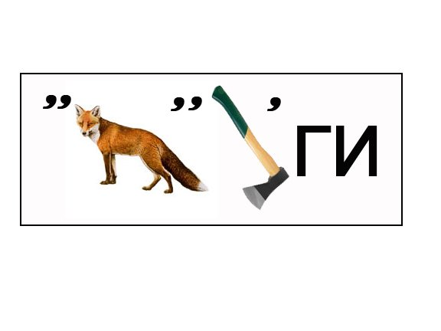
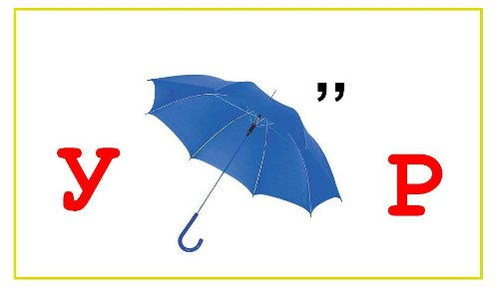

Физминутка.
Пришло время отдохнуть. К доске приглашаются по одному представителю от команды, они выберут понравившийся шарик, в нём спрятано задание.
Одной команде нужно найти спрятанные в классе имена существительные.
Другой команде – глаголы.
Ребята! Будьте очень внимательны! В классе спрятаны слова разных частей речи. Чья команда больше отыщет слов нужной части речи, та и получит цветок.
Слова. В лесу, пробежал, низко, лёгкий, полем, интересно, читать, гладкий, три, подошёл, человек, тарелки, спою, красивый, далеко, восьмой, подъезд, подъехал, молчи, прыжок, длинный, скучно, он, прыгает, молоточком, мой, живой, жизнь, живут.
VII-й конкурс - «Путаница»

1-й команде –
УСМКЕНРОДЕ секундомер
АОСНВМТКО космонавт

2 команде –
БИЬЛУНИДК будильник
ТИКРАЧПЕ перчатки
VIII-й
Вставить пропущенную букву в слова.
к…рандаш л…сица к…пуста
т…традь за…ц б…рёза
р…бота к…рова …гурец
уч…ник с…бака п…мидор
д…журный м…дведь яг…да

IX -й конкурс « Наборщик»
Из букв слова

ХЛЕБОЗАВОД
составить как можно больше слов

IX – й конкурс «Сложи пословицу»
по и сме лю шишь а
шишь не мей то и зе
лей с спе на руб
дей то мей с дру й

1. Поспешишь – людей насмешишь.
2. Не имей сто рублей, а имей сто друзей.

X-й конкурс.
«Грамматическая арифметика»
Череп – п + муха =?
Куртка – тка +ица=?
Черный – ый + о + слива – а = ?
Чистый – ый + о + тело –о = ?
Сосна – на + ка = ?
Ответы: черемуха, частушка, чернослив, чистотел, чудесный.
Награждение команд.

